Министерство науки и высшего образования Российской Федерации

Федеральное государственное бюджетное образовательное учреждение

высшего образования

**«КУБАНСКИЙ ГОСУДАРСТВЕННЫЙ УНИВЕРСИТЕТ»**

**(ФГБОУ ВО «КубГУ»)**

**Факультет компьютерных технологий и прикладной математики**

**Кафедра вычислительных технологий**

**ЛАБОРАТОРНАЯ РАБОТА №1**

**Дисциплина: Алгоритмы цифровой обработки мультимедиа**

Работу выполнил: _________________________________________ А. А. Эзри

Направление подготовки: 02.03.02 Фундаментальная информатика и информационные технологии

Преподаватель: ______________________________________ А.А. Крамаренко

**Цель работы:** тестирование вывода изображений и видео на экран, запись в файл, формат изображения HSV, определение цвета, построение надписей и дополнительных изображений на рисунке.

**Ход работы:**

Задание 1. Установить библиотеку OpenCV.

Для этого была выполнена команда pip install opencv-python.

Задание 2. Вывести на экран изображение. Протестировать три возможных расширения, три различных флага для создания окна и три различных флага для чтения изображения.

Для того чтобы прочитать файл изображения и преобразовать его в массив NumPy, необходимо использовать метод cv.imread(). Параметры этой функции позволяют изменить цветовой режим, формат и т. д.

Именованное окно создано с помощью метода сv2.namedWindow(), в которой можно использовать флаги WINDOW_NORMAL, отображающим изображение в обычном окне, WINDOW_FULLSCREEN для полноэкранного режима и другие флаги. Наконец, открывается окно функцией cv2.imshow() с параметром имя окна (строка) и изображение (массив NumPy).

Я использовал параметры IMREAD_UNCHANGED, IMREAD_ANYDEPTH, и IMREAD_GRAYSCALE:

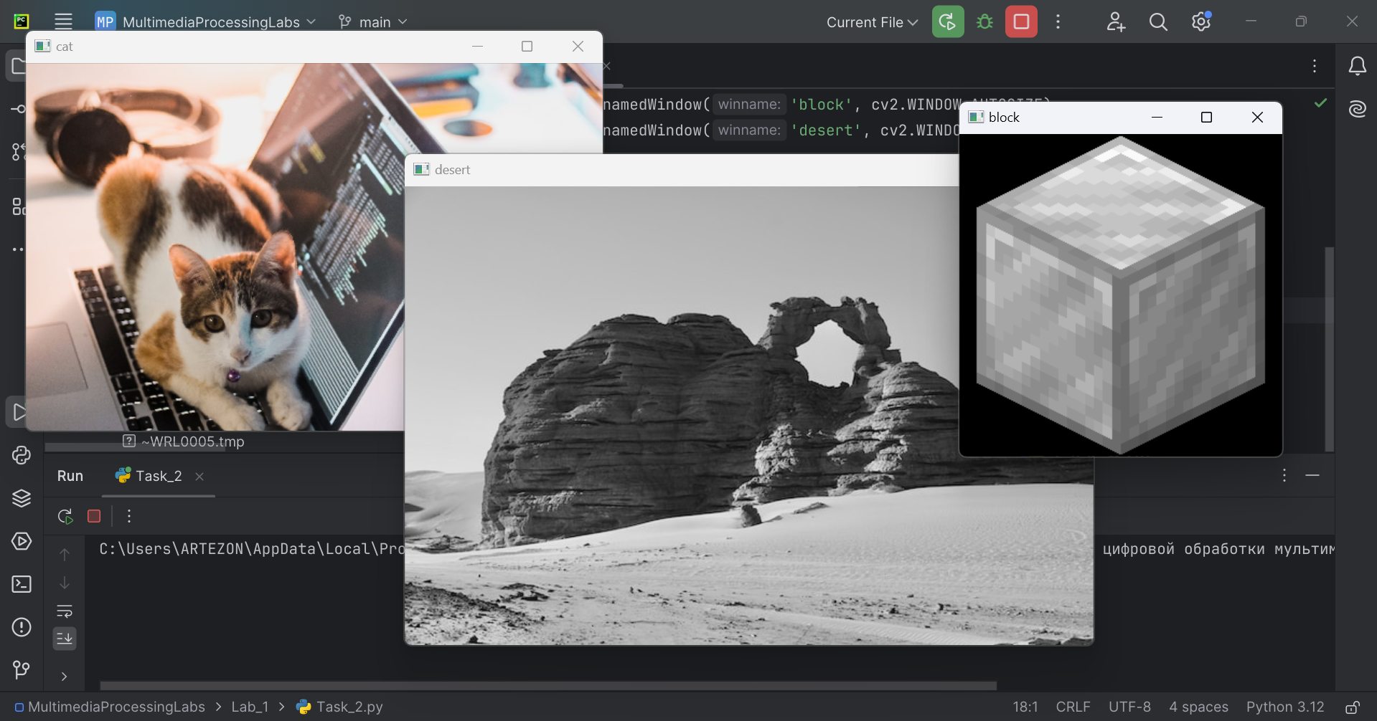

Задание 3. Отобразить видео в окне. Рассмотреть методы класса VideoCapture и попробовать отображать видео в разных форматах, в частности размеры и цветовая гамма.

Отобразить заранее записанное видео или видеопоток с камеры можно с помощью класса VideoCapture. Создаётся экземпляр класса с помощью конструктора cv2.VideoCapture(), далее используется цикл while, в котором кадр из видеопотока читается с помощью метода read(). Он возвращает два значения, первое значение ret – булевское значение, обозначающее, удалось ли выполнить чтение кадра. Сам кадр называем фреймом и сохраняем в формат картинки (двумерная матрица). Если изображение закончилось, ret вернет false и отображение завершится. Далее отобразим полученный фрейм в окне (с помощью команды cv2.imshow() и проверяется условие на закрытие окна. Если нажата клавиша Escape (код 27), отображение завершено.

Я сделал преобразование цвета видео в течение времени при помощи преобразования в HSV (cv2.cvtColor) и свойства CAP_PROP_POS_FRAMES, которое определяет, какой по счёту сейчас кадр.

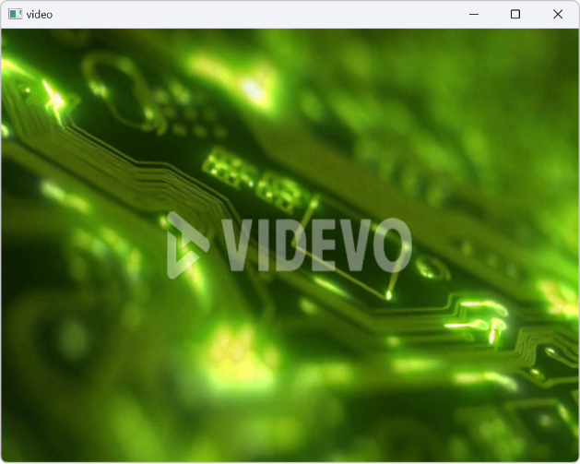 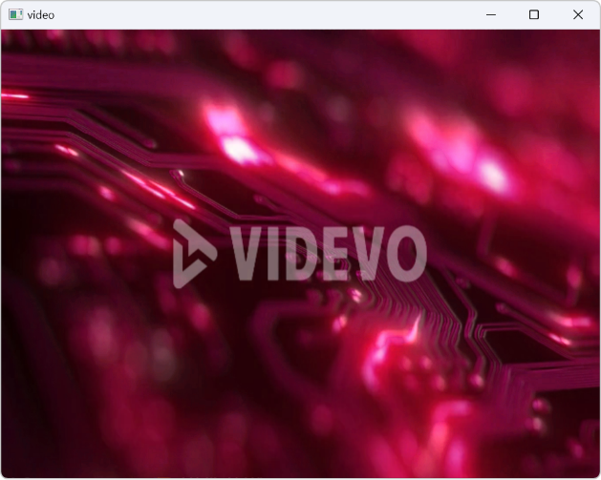

Задание 4. Записать видео из файла в другой файл.

Для выполнения данного задания код, используемый в предыдущем задании, был изменён. В частности, была добавлена команда для получения размеров кадра (cv2.CAP_PROP_FRAME_WIDTH, cv2.CAP_PROP_FRAME_HEIGHT) и был создан объект класса VideoWriter для записи видео в файл с помощью функции cv2.VideoWriter("Task_4_output.mov", fourcc, 25, (w, h)), в аргументах которой указано название файла, в который записано видео, код кодека, используемый для сжатия кадров, FPS видео и размер кадров.

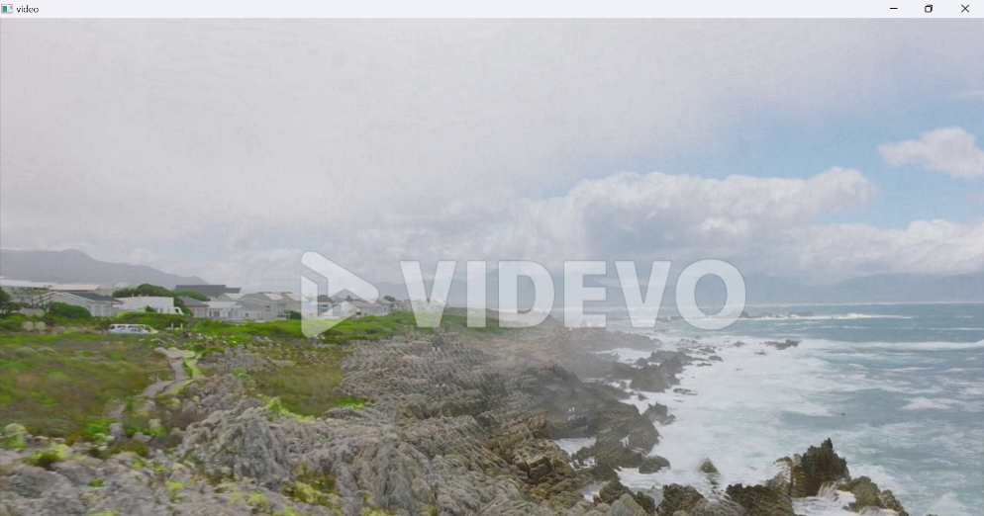

Задание 5. Прочитать изображение, перевести его в формат HSV. Вывести на экран два окна, в одном изображение в формате HSV, в другом – исходное изображение.

Перевести изображение в формат HSV с легкостью можно с помощью ранее используемой команды cv2.cvtColor(), указав в аргументах флаг cv2.COLOR_BGR2HSV. HSV является цилиндрическим пространством и состоит из 3-х компонент: H (hue – оттенок), S (saturation – насыщенность), V (value – значение яркости). А OpenCV показывает в формате BGR (RGB, в котором R и B поменяли местами), поэтому цвета так исказились:

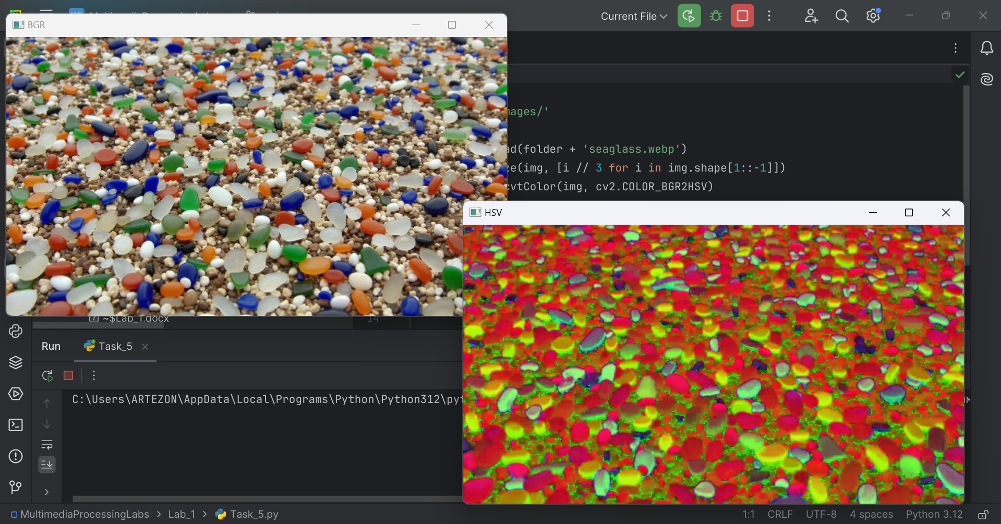

Задание 6. (самостоятельно) Прочитать изображение с камеры. Вывести в центре на экране Красный крест в формате, как на изображении. Указать команды, которые позволяют это сделать.

Для каждого из ожидаемых прямоугольников (горизонтального и двух вертикальных) была задана своя ширина и высота в пикселях и записана в массив. Также для них был задан цвет и ширина линий.

Затем вычислялись координаты прямоугольников таким образом, чтобы они были расположены в центре изображения. Для этого было подсчитывается смещение относительно левого верхнего угла кадра, которое применяется для каждой точки по формулам:

offset_x = frame_w // 2 - rectangles[:, :, 0].max() // 2  
offset_y = frame_h // 2 - rectangles[:, :, 1].max() // 2

Прямоугольники были отрисованы с помощью команды cv2.rectangle(), в которую передавались изображение, координаты углов, цвет и толщина линий.

Для размытия горизонтального прямоугольника был применен метод cv2.stackBlur() – это оптимизированная аппроксимация размытия по Гауссу. Она принимает следующие параметры: исходное изображение и силу размытия в качестве параметров. Чтобы размытие было только внутри прямоугольника, была создана маска – это чёрно-белое изображение, которое белое там, где размытие нужно, и чёрное там, где не нужно. Затем маска применена следующим образом: frame[mask == 255] = blur[mask == 255], где blur – размытое изображение, frame – исходное.

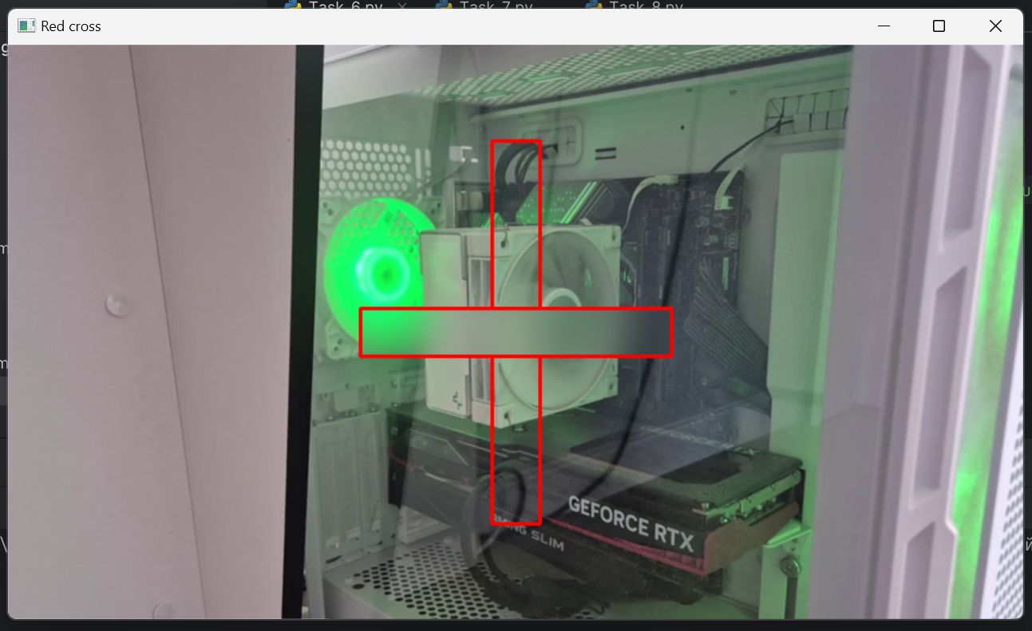

Задание 7. (самостоятельно) Отобразить информацию с вебкамеры, записать видео в файл, продемонстрировать видео.

В конструкторе cv2.VideoCapture(0) был указан 0, отвечающий за подключение веб-камеры, в отличие от пути к видеофайлу. Запись идёт при помощи того же cv2.VideoWriter.

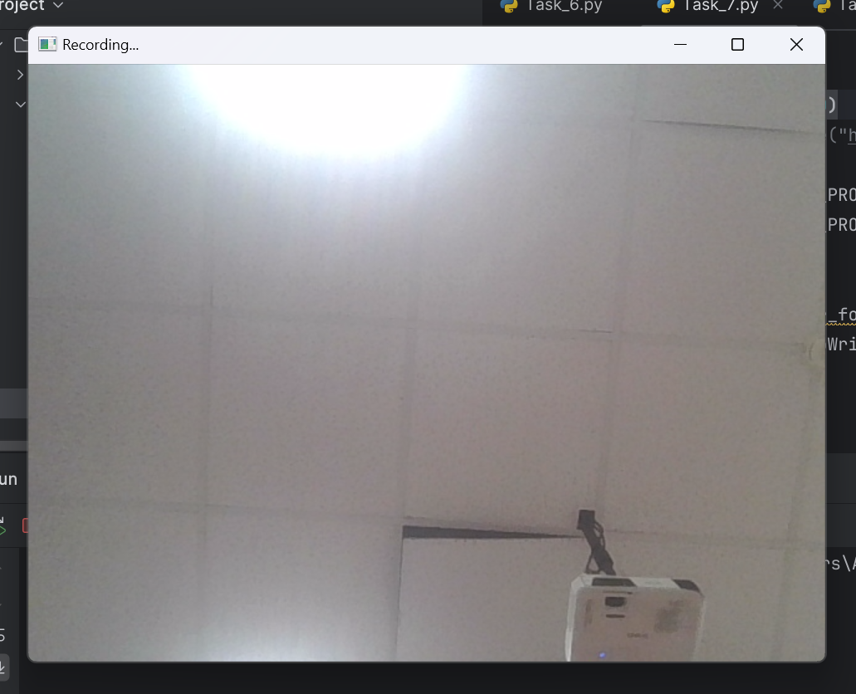

Задание 8. (самостоятельно) Залить крест одним из 3 цветов – красный, зеленый, синий по следующему правилу: НА ОСНОВАНИИ ФОРМАТА RGB определить, центральный пиксель ближе к какому из цветов красный, зеленый, синий и таким цветом заполнить крест.

Был использован код из задания 6. Для определения ближайшего цвета из трех возможных вариантов: красный, зеленый или синий, сначала необходимо получить цвет центрального пикселя в формате RGB, для этого нужно поделить длину и ширину кадра на 2. Затем вычисляется максимальное значение из R, G, B – если R максимально – то крест закрашивается красным, аналогично с зелёным и синим. Либо можно вычислять евклидово расстояние между цветом центрального пикселя и каждым из трех возможных «идеальных» цветов в пространстве RGB, и брать ближайший цвет. После этого вновь была использована функция cv2.rectangle() со значением -1 в качестве толщины (-1 значит, что прямоугольник закрашен):

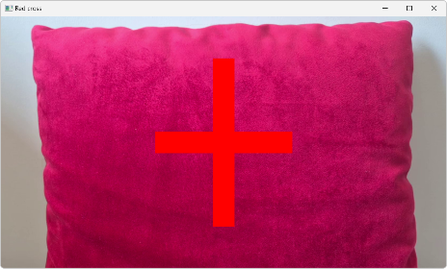 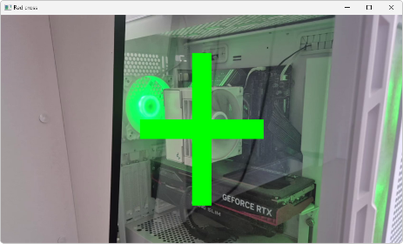 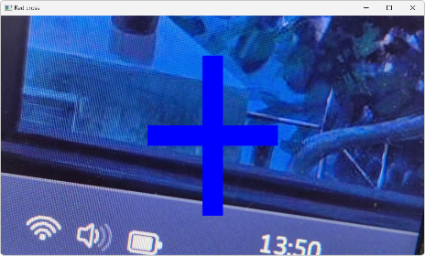

Задание 9. (самостоятельно). Подключите телефон, подключитесь к его камере, выведете на экран видео с камеры. Продемонстрировать процесс на ноутбуке преподавателя и своем телефоне.

Для выполнения этого задания на телефон было установлено приложение IP Webcam, позволяющее использовать телефон как IP-камеру. В конструктор cv2.VideoCapture("http://[ip_адрес]:[порт]/video") был передан URL-адрес видеопотока. Также этот URL-адрес можно использовать в браузере, чтобы получить интерфейс управления камерой.

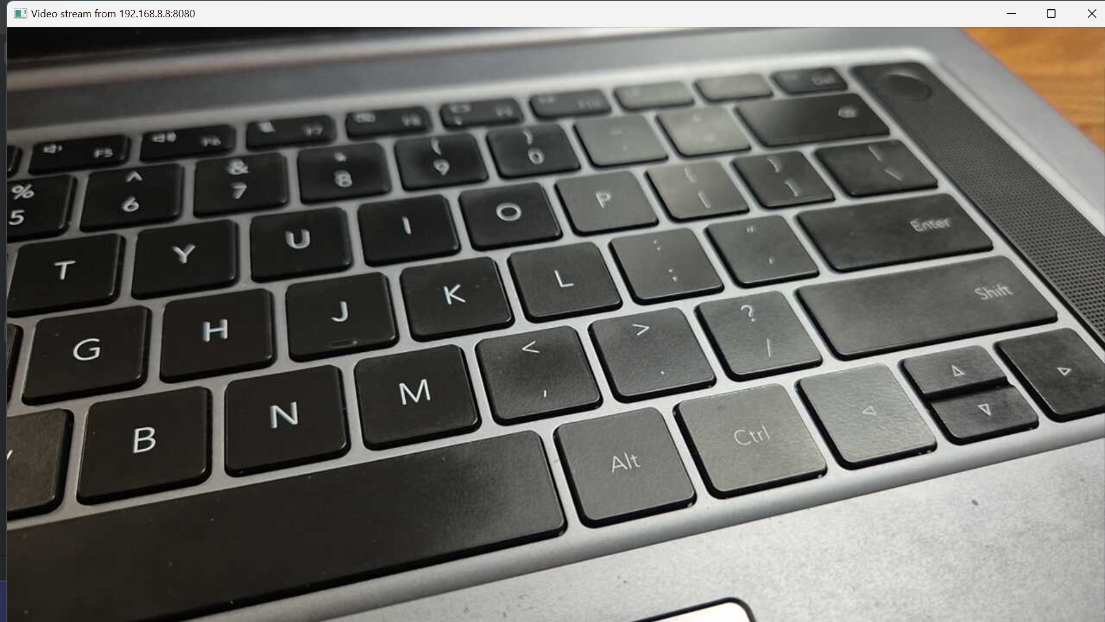

**Ответы на вопросы**

1. Опишите формат представления изображений в библиотеке OpenCV

Изображения хранятся в многомерных массивах NumPy

2. Опишите принцип отображения окон в OpenCV

Принцип отображения окон в OpenCV: с помощью функции cv2.imshow() можно создать окно для отображения изображений, а затем с помощью cv2.waitKey() организовать ожидание нажатия клавиши для закрытия окна или истечении времени в миллисекундах.

3. Каким образом возможно управлять параметрами отображения окон

в OpenCV

Управление параметрами отображения окон в OpenCV происходит с помощью функций, таких как cv2.namedWindow(), cv2.resizeWindow(),

cv2.moveWindow(), cv2.setWindowTitle(), которые позволяют настраивать размер, положение и заголовок окна.

4. Каким класс отвечает за работу с видеопотоком?

Класс, отвечающий за работу с видеопотоком – это cv2.VideoCapture.

5. Откуда возможно получение видеопотока?

Видеопоток можно получить из разных источников, таких как камера, видеофайл или URL-адрес видеопотока.

6. Каковы общие принципы работы с изображениями в потоке? Опишите понятие frame и принцип работы метода read()

Общие принципы работы с изображениями в потоке:

Frame: Кадр (frame) - это отдельное изображение из видеопотока.

Метод read(): Используется для чтения следующего кадра из видеопотока.

7. Что такое fourcc? Зачем применяется?

FourCC - это четырехбайтный код, используемый для определения формата видеокодирования в видеофайлах. Он задает тип сжатия и кодек, используемый для сжатия видео.

8. Опишите основные особенности класса video_writer?

Позволяет записывать видеофайлы. Имеет настраиваемые параметры, такие как формат, частота кадров и размер кадра. Поддерживает различные кодеки для сжатия видео.

9. Что же значит эта проверка «cv2.waitKey(1) & 0xFF == 27»?

Проверка cv2.waitKey(1) & 0xFF == 27 используется для ожидания нажатия клавиши в течение 1 миллисекунды и проверки, равен ли код клавиши 27 (ESC).

10. Объяснить, зачем применяется формат HSV, рассказать значения каждого из параметров, найти и указать формулы перевода из HSV в

RGB и обратно. Объяснить геометрический смысл таких преобразований.

Формат HSV (оттенок, насыщенность, значение) используется для описания цвета. Значения параметров:

Оттенок (H): Задает цвет, измеряется в градусах от 0 до 360.

Насыщенность (S): Определяет насыщенность цвета, измеряется в процентах от 0% (серый) до 100% (насыщенный).

Значение (V): Определяет яркость цвета, измеряется в процентах от 0% (черный) до 100% (белый).

Преобразование из HSV в RGB:

R = V - V * S * max(0, min(1, (H / 60) % 6 - 3))

G = V - V * S * max(0, min(1, 2 - (H / 60) % 6))

B = V - V * S * max(0, min(1, 2 + (H / 60) % 6 - 3))

Обратное преобразование из RGB в HSV:

V = max(R, G, B)

S = (V - min(R, G, B)) / V (если V не равно нулю)

H = 60 * (V - R) / (V - min(R, G, B)) (для R максимального значения)

или H = 60 * (V - G) / (V - min(R, G, B)) + 120 (для G максимального значения)

или H = 60 * (V - B) / (V - min(R, G, B)) + 240 (для B максимального значения)

Геометрический смысл: HSV позволяет представлять цвета на цилиндрической координатной системе, где оттенок определяет угол, насыщенность - радиус, а значение - высоту. Это более естественное представление для работы с цветами, чем RGB, что облегчает манипуляции с цветовой информацией.

**Листинг программы**

Файл Task_2.py:

import cv2  
  
folder = '../images/'  
  
img1 = cv2.imread(folder + 'cat.jpg', cv2.IMREAD_UNCHANGED)  
img2 = cv2.imread(folder + 'block.png', cv2.IMREAD_ANYDEPTH)  
img3 = cv2.imread(folder + 'desert.bmp', cv2.IMREAD_GRAYSCALE)  
  
cv2.namedWindow('cat', cv2.WINDOW_NORMAL)  
cv2.namedWindow('block', cv2.WINDOW_AUTOSIZE)  
cv2.namedWindow('desert', cv2.WINDOW_FULLSCREEN)  
  
cv2.imshow('cat', img1)  
cv2.imshow('block', img2)  
cv2.imshow('desert', img3)  
cv2.waitKey(0)  
cv2.destroyAllWindows()

Файл Task_3.py:

import cv2  
  
folder = '../videos/'  
  
cap = cv2.VideoCapture(folder + 'technology.mp4', cv2.CAP_ANY)  
  
fps = cap.get(cv2.CAP_PROP_FPS)  
speed_multiplier = 1  
  
while True:  
 ret, frame = cap.read()  
 if not ret:  
 break  
 frame = cv2.resize(frame, (640, 480))  
 frame = cv2.cvtColor(frame, cv2.COLOR_BGR2HSV)  
 frame[:, :, 0] = (frame[:, :, 0] + cap.get(cv2.CAP_PROP_POS_FRAMES) * 2) % 180  
 frame = cv2.cvtColor(frame, cv2.COLOR_HSV2BGR)  
 cv2.imshow('video', frame)  
 if cv2.waitKey(int(1000 / fps / speed_multiplier)) & 0xFF == 27: # Escape key  
 break

Файл Task_4.py:

import cv2  
  
folder = '../videos/'  
  
video = cv2.VideoCapture(folder + 'coast.mp4')  
w = int(video.get(cv2.CAP_PROP_FRAME_WIDTH))  
h = int(video.get(cv2.CAP_PROP_FRAME_HEIGHT))  
fourcc = cv2.VideoWriter_fourcc(*'XVID')  
video_writer = cv2.VideoWriter("Task_4_output.mov", fourcc, 25, (w, h))  
while True:  
 ok, img = video.read()  
 if not ok or cv2.waitKey(1) & 0xFF == 27:  
 break  
 cv2.imshow('video', img)  
 video_writer.write(img)  
video.release()  
cv2.destroyAllWindows()

Файл Task_5.py:

import cv2  
  
folder = '../images/'  
  
img = cv2.imread(folder + 'seaglass.webp')  
img = cv2.resize(img, [i // 3 for i in img.shape[1::-1]])  
img_hsv = cv2.cvtColor(img, cv2.COLOR_BGR2HSV)  
  
cv2.imshow('BGR', img)  
cv2.imshow('HSV', img_hsv)  
  
cv2.waitKey(0)  
cv2.destroyAllWindows()

Файл Task_6.py:

import cv2  
import numpy as np  
  
# cap = cv2.VideoCapture(0)  
# cap = cv2.VideoCapture('../videos/coast.mp4')  
cap = cv2.VideoCapture("http://192.168.8.8:8080/video")  
  
frame_w = int(cap.get(cv2.CAP_PROP_FRAME_WIDTH))  
frame_h = int(cap.get(cv2.CAP_PROP_FRAME_HEIGHT))  
  
rectangles = np.array([ # значения [x1, y1], [x2, y2]  
 [[ 0, 140], [260, 180]],  
 [[110, 0], [150, 140]],  
 [[110, 180], [150, 320]]  
])  
# rectangles = np.int32(rectangles * 2) # увеличить или уменьшить крест  
offset_x = frame_w // 2 - rectangles[:, :, 0].max() // 2  
offset_y = frame_h // 2 - rectangles[:, :, 1].max() // 2  
  
while True:  
 ret, frame = cap.read()  
 if not ret or cv2.waitKey(1) & 0xFF == 27:  
 break  
  
 x1, y1 = rectangles[0][0]  
 x2, y2 = rectangles[0][1]  
 mask = np.zeros((frame_h, frame_w, 3), dtype=np.uint8)  
 mask = cv2.rectangle(mask, (x1 + offset_x, y1 + offset_y), (x2 + offset_x, y2 + offset_y), (255, 255, 255), -1)  
 # blur = cv2.GaussianBlur(frame, (63, 63), 0)  
 blur = cv2.stackBlur(frame, (63, 63)) # stackBlur - более быстрая аппроксимация размытия по Гауссу  
 frame[mask == 255] = blur[mask == 255]  
  
 for rect in rectangles:  
 x1, y1 = rect[0]  
 x2, y2 = rect[1]  
 cv2.rectangle(frame, (x1 + offset_x, y1 + offset_y), (x2 + offset_x, y2 + offset_y), (0, 0, 255), 2)  
  
 cv2.imshow("Red cross", frame)  
  
cap.release()  
cv2.destroyAllWindows()

Файл Task_7.py:

import cv2  
  
cap = cv2.VideoCapture(0)  
  
w = int(cap.get(cv2.CAP_PROP_FRAME_WIDTH))  
h = int(cap.get(cv2.CAP_PROP_FRAME_HEIGHT))  
fps = 30  
  
fourcc = cv2.VideoWriter_fourcc(*'mp4v')  
video_writer = cv2.VideoWriter("Task_7_output.mp4", fourcc, fps, (w, h))  
  
while True:  
 ok, vid = cap.read()  
 if not ok or cv2.waitKey(1) & 0xFF == 27:  
 break  
  
 # time = cap.get(cv2.CAP_PROP_POS_MSEC)  
 cv2.imshow('Recording...', vid)  
 video_writer.write(vid)  
  
cap.release()  
video_writer.release()  
cv2.destroyAllWindows()

Файл Task_8.py:

import cv2  
import numpy as np  
  
cap = cv2.VideoCapture("http://192.168.8.8:8080/video")  
  
frame_w = int(cap.get(cv2.CAP_PROP_FRAME_WIDTH))  
frame_h = int(cap.get(cv2.CAP_PROP_FRAME_HEIGHT))  
center_x = frame_w // 2  
center_y = frame_h // 2  
  
rectangles = np.array([ # значения [x1, y1], [x2, y2]  
 [[ 0, 140], [260, 180]],  
 [[110, 0], [150, 140]],  
 [[110, 180], [150, 320]]  
])  
# rectangles = np.int32(rectangles * 2) # увеличить или уменьшить крест  
offset_x = frame_w // 2 - rectangles[:, :, 0].max() // 2  
offset_y = frame_h // 2 - rectangles[:, :, 1].max() // 2  
  
while True:  
 ret, frame = cap.read()  
 if not ret or cv2.waitKey(1) & 0xFF == 27:  
 break  
  
 center_pixel = frame[center_y][center_x]  
 # color_distances = [  
 # np.linalg.norm(center_pixel - np.array([255, 0, 0])),  
 # np.linalg.norm(center_pixel - np.array([0, 255, 0])),  
 # np.linalg.norm(center_pixel - np.array([0, 0, 255]))  
 # ]  
 # closest_color_index = np.argmin(color_distances)  
 max_color_index = np.argmax(center_pixel)  
 print(f'R = {center_pixel[2]}, G = {center_pixel[1]}, B = {center_pixel[0]}')  
 color = [0, 0, 0]  
 color[max_color_index] = 255  
 # color = list(map(int, center_pixel)) # покрасить крест в цвет центрального пикселя (для отладки)  
  
 for rect in rectangles:  
 x1, y1 = rect[0]  
 x2, y2 = rect[1]  
 cv2.rectangle(frame, (x1 + offset_x, y1 + offset_y), (x2 + offset_x, y2 + offset_y), color, -1)  
  
 cv2.imshow("Red cross", frame)  
  
cap.release()  
cv2.destroyAllWindows()

Файл Task_9.py:

import cv2  
  
ip_address = '192.168.8.8'  
port = '8080'  
  
video = cv2.VideoCapture(f"http://{ip_address}:{port}/video")  
while True:  
 ok, img = video.read()  
 if not ok or cv2.waitKey(1) & 0xFF == 27:  
 break  
 cv2.imshow(f'Video stream from {ip_address}:{port}', img)  
video.release()  
cv2.destroyAllWindows()